Helyszínrajz elkészítés E-közművel leírás
Figyelem! A helyszínrajz elkészítése nem helyettesíti a helyszíni felmérést, csak kiegészíti azt.

Helyszínrajz benyújtása szükséges minden légkábeles, földkábeles újonnan létesítendő csatlakozó és teljesítmény változás tényleges/végleges ágon benyújtott igénybejelentéshez.
Teljesítmény változásoknál ezt úgy kell érteni, hogy minden olyan csatlakozóhoz helyszínrajzot kérünk benyújtani, ahol a csatlakozáshoz a meglévő kábel nem megfelelő.
Új Társasház esetén a nem sztenderd igényeknél már kérjük a Helyszínrajz benyújtását.
Helyszínrajz elmaradása vagy nem megfelelő helyszínrajz esetén hiánypótlást kell kérnünk.
A helyszínrajzot a mérőhely elkészítése után kell elkészíteni, a valóságnak megfelelően.
A helyszínrajzot lehetőleg Eközmű használatával készítsék el a csatolt leírás alapján. Az Eközmű, mint eszköz arra szolgál, hogy minél pontosabb, jó minőségű helyszínrajz készülhessen.

- Helyszínrajz elkészítéséhez először az E-közmű oldalt kell megnyitni a www.e-epites.hu/e-kozmu oldalon

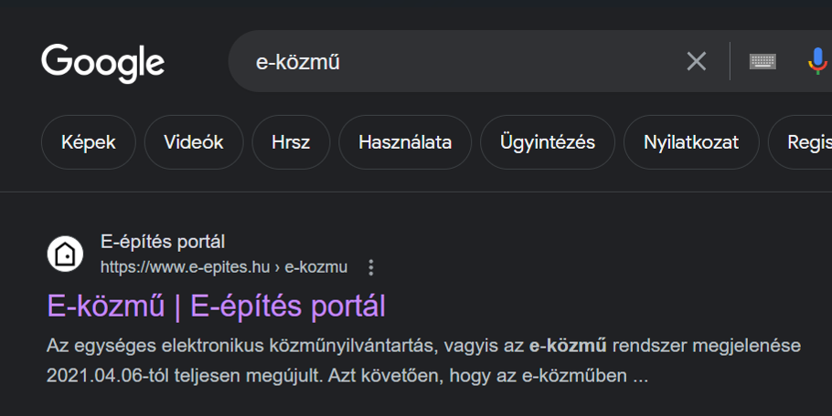

- ez követően Bejelentkezés
Bejelentkezni jelenleg 2 féle módon lehet: DÁP (Digitális állampolgárság, Ügyfélkapu+)

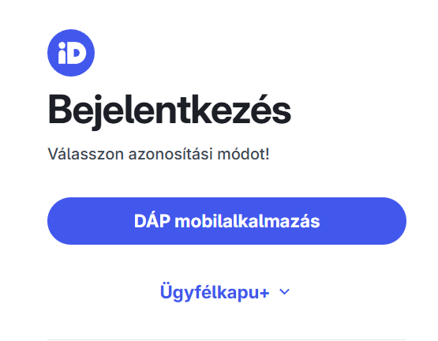

- A belépést követően a „Közműtérkép megtekintése” funkciót kell választani.

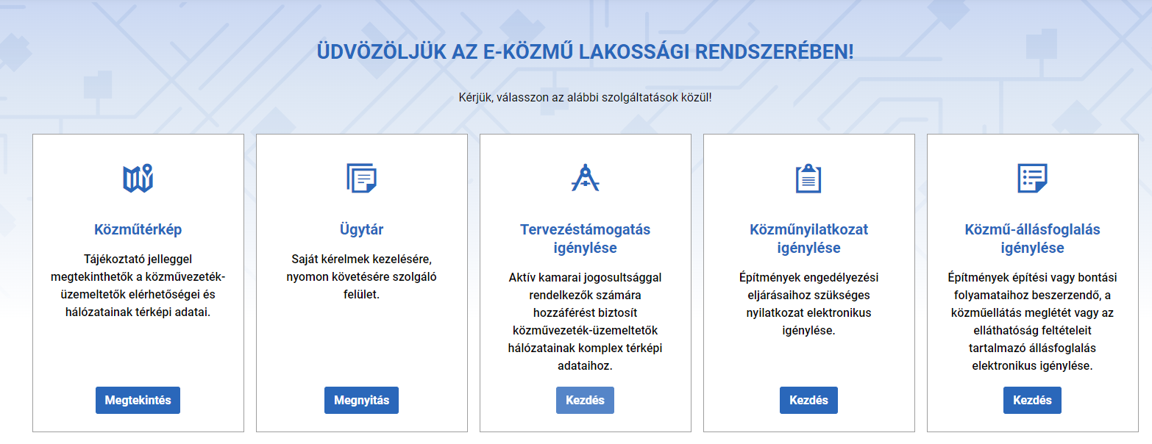

- Betöltődik az itt látható képernyő.

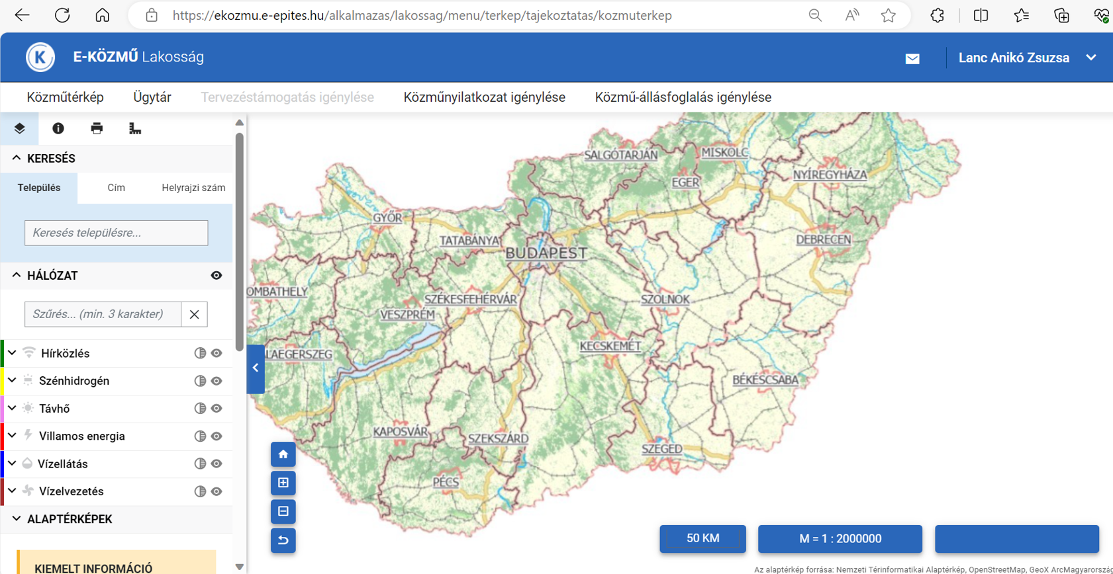

A jobb oldalon a Hálózat részen lehet településre, címre, helyrajzi számra szűrni, ill. be lehet állítani, hogy melyik közművet szeretnénk látni.
FONTOS!, hogy a villamos energia láthatósága a szem ikonnal () be legyen kapcsolva.
Ha a többi közmű láthatósága zavaró, akkor azokat pedig ki lehet kapcsolni ()
Az Alaptérképek részen kötelezően legyenek bekapcsolva a szem ikonnal ()
- a földrészletek
- a helyrajzi szám felirattal
- és az épületek
A földrészletek bekapcsolása azért nagyon fontos, mert ez jeleníti meg az ingatlanok közötti telekhatárokat és ez segíti eldönteni, hogy a nyomvonal keresztez-e idegen ingatlant.

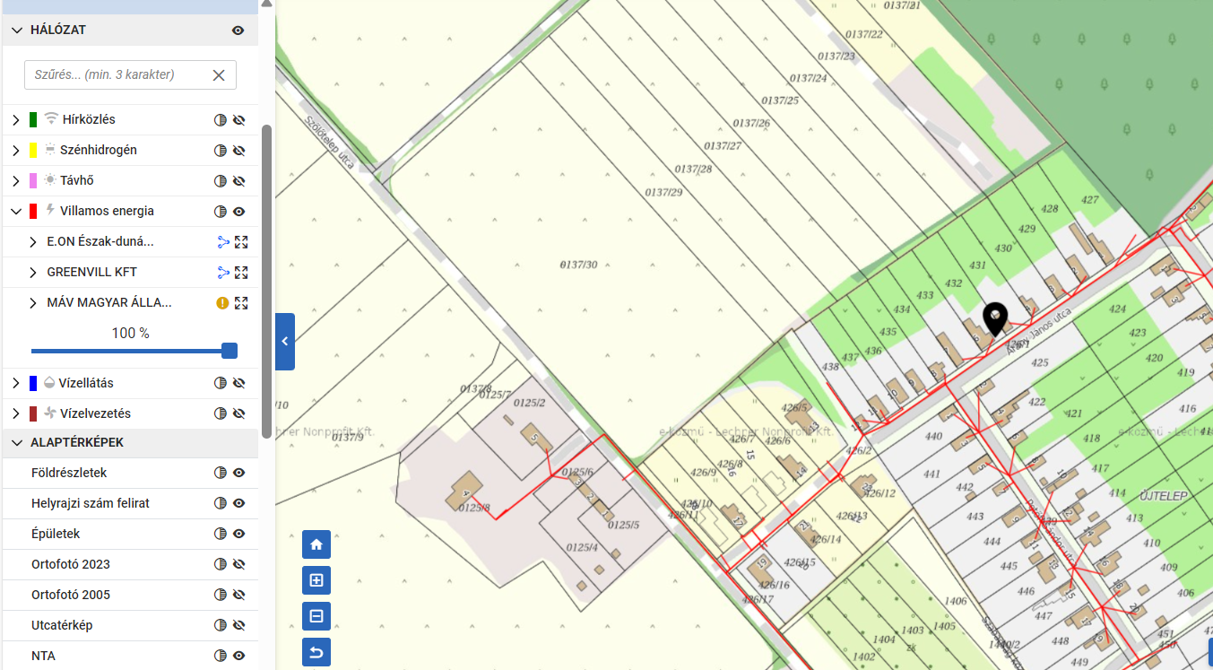
- A következő menüpontok közül választhatunk:
- térképi rétegek
- elem lekérdezése
- nyomtatás fájlba
- mérések.
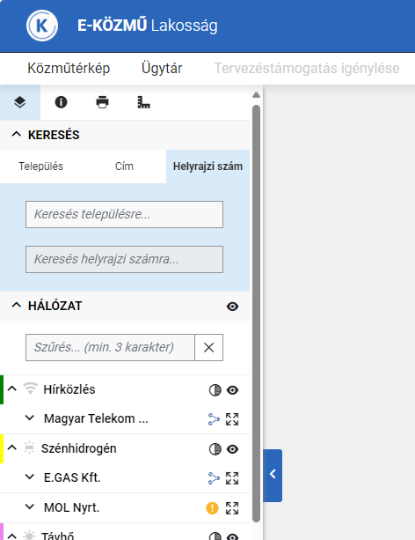

- Különböző beállításokat tudunk megtenni a „térképi rétegek” oldalon. Pl.:

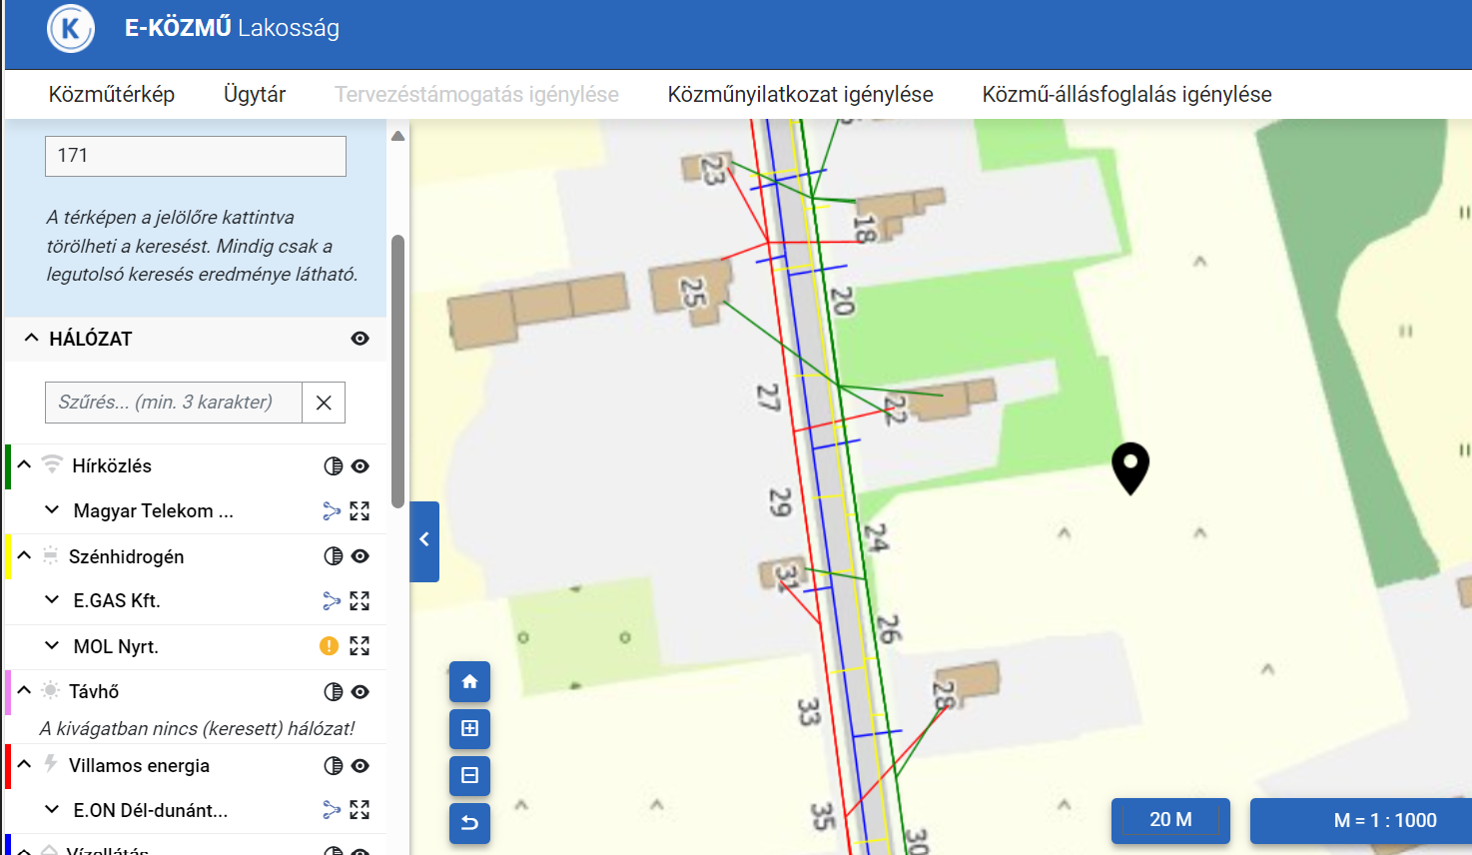

láthatóvá tehetjük a helyrajzi számokat, be tudjuk állítani az „Ortofotó” nézetet is:
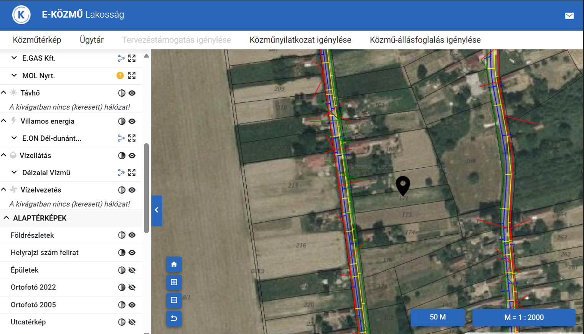
Illetve ki is tudjuk venni az egyes elemek láthatóságát a szem ikonnal ().
Az „elem lekérdezése” menüpontban az adott közműre dupla kattintással a közműre vonatkozó adatok is láthatóak:
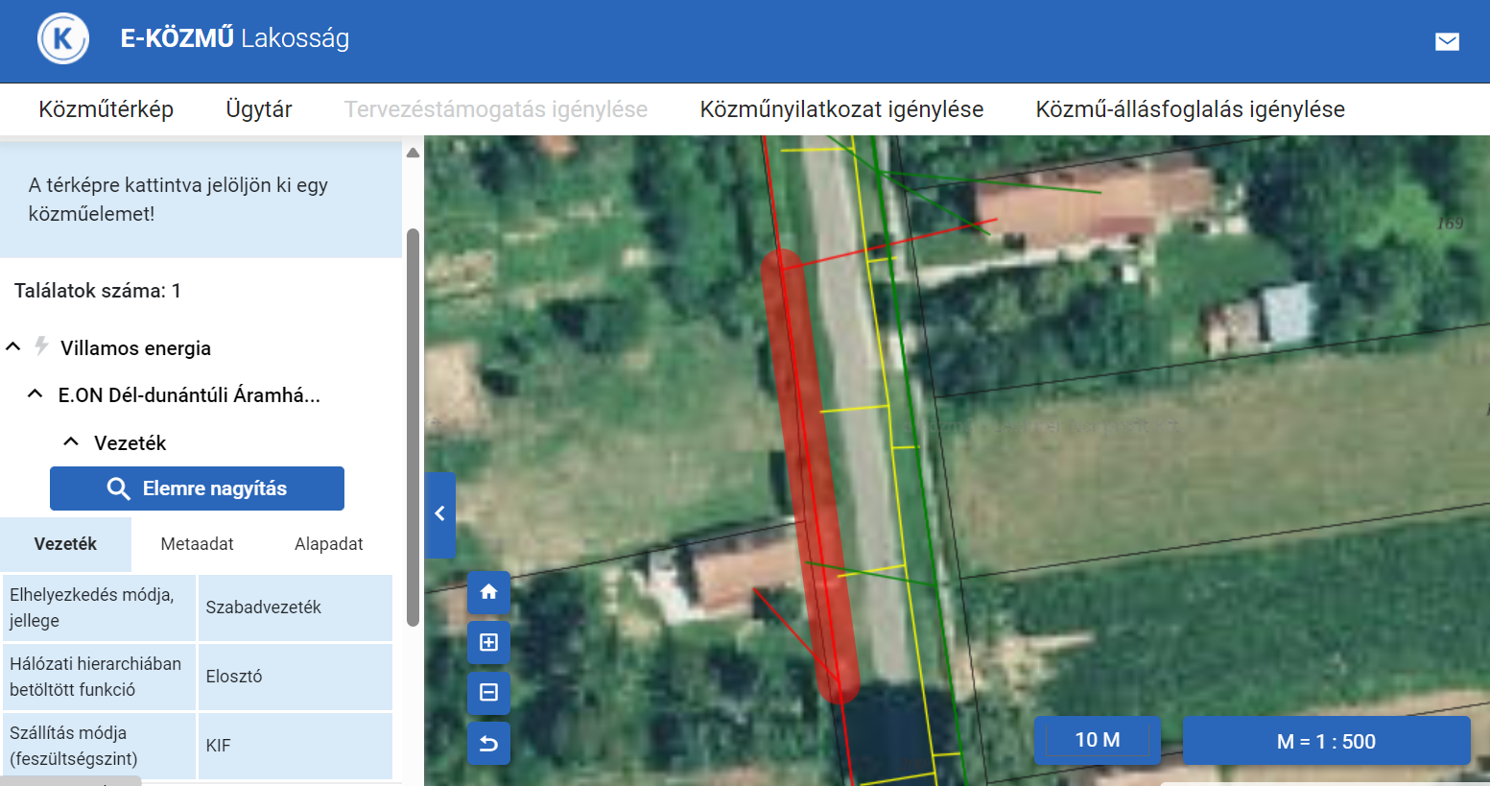
- A mérések funkcióval kérjük megjelölni az adott igény esetében a tervezett teljes csatlakozási vonalat. Így konkrétan feltüntethetők a csatlakozási és leágazási pontok és a tervezett csatlakozása iránya és hossza is. A mérést dupla kattintással kell elkezdeni és befejezni is. A közbenső irányváltásokat egy kattintással tudjuk megtenni.
A kép minimum méretaránya M= 1:500-as legyen, ezen a méreten jól látszódnak a szükséges részletek.
A tervezett csatlakozási vonalat kézzel is be lehet rajzolni a térképen látható csatlakozási pontok között.
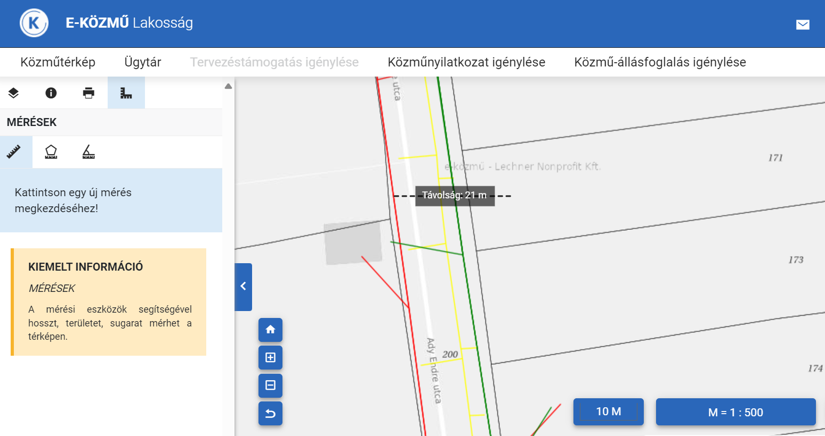

Elkészült a helyszínrajzot képmetszés (fn+ prt scr) után beillesztjük a kívánt dokumentumba (pl word dokumentum) és ezt mentjük el vagy nyomtatjuk ki.
Ha nem képmetszést alkalmazunk, akkor a „nyomtatás” ikonnal el lehet menteni az elkészített helyszínrajzot és kézzel be lehet rajzolni rajta a tervezett nyomvonalat.
Az elkészült vagy nyomtatott helyszínrajzon kérjük a csatlakozási pont/ok (CSP), leágazási pont/ok (LÁ) és a mérőhely (MH) helyét feltüntetni, megjelölni.
Helyszínrajz készítés dátuma:
- Az elmentett, elektronikus formában benyújtott helyszínrajznál kérjük a Helyszínrajz file nevében az elkészülés dátumát feltüntetni.
- A nyomtatott formában benyújtott helyszínrajzokon kézzel tüntesse fel az elkészülés dátumát

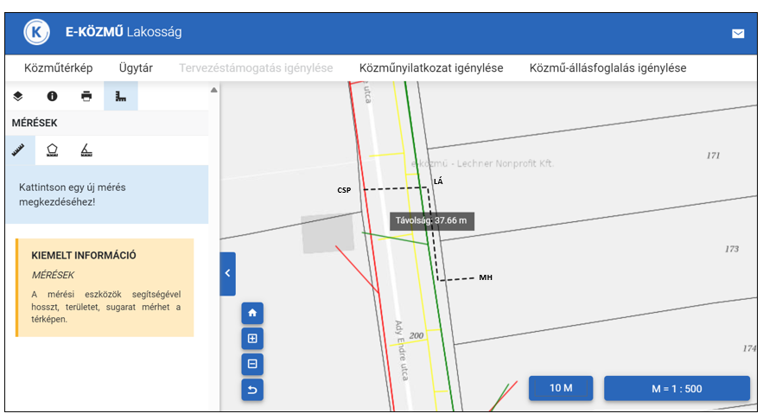

A Helyszínrajz benyújtása:
Az elkészített helyszínrajzot elektronikus formában az igénybejelentés mellé csatolni (pdf vagy jpeg formájában).
Ha személyes ügyfélszolgálaton adják be az igénybejelentést, akkor nyomtatva kérjük az igénybejelentés mellé benyújtani.

Az alábbiakat mindenképpen kérjük bejelölni:
Cél, hogy láthatóvá váljon, hogy van-e idegen ingatlan keresztezés
- a teljes tervezett nyomvonal beleértve a csatlakozó ingatlan és az érintett, un. idegen ingatlanokat is
- leágazási pont (az átviteli vagy az elosztó hálózat azon pontja, amelyen keresztül a csatlakozóberendezés részét képező csatlakozó vezeték e hálózathoz kapcsolódik)
Amennyiben a közcélú hálózat földkábeles és nem látható, hogy mely ponton lehetséges a hálózatra csatlakozás, javasoljuk, hogy a bejárás során keresse meg a legközelebbi közcélú elosztó szekrényt és azzal készítse el a helyszínrajz leágazási pontját.
Elmű ellátási területen, ha nem látható közcélú elosztó szekrény, akkor a leágazás pontját T- elágazással határozza meg.
Amennyiben a kábelhossz nagyobb, mint 50 m, az igényt nem sztenderd ágra kell beküldeni, és kollégáink határozzák meg a leágazási pontot és típusát.
- csatlakozási pont - ha eltérő helyen van, mint a mérő (a villamosművek, a villamosmű és a felhasználói berendezés, továbbá a villamosmű, a magánvezeték, a termelői vezeték, illetve közvetlen vezeték tulajdoni határa)
- mérőhely – fogyasztásmérő berendezés (a hálózati engedélyes tulajdonában lévő, a villamosenergia-fogyasztás mérésére és elszámolására szolgáló egy vagy több fogyasztásmérő készülék, a kiegészítő készülékekkel együtt).

